
RC 85D8 DAB
Poznámky k použití
Nepoužívejte napájecí zdroje s napětím vyšším než 5V, dojde k poškození spotřebiče.
• Dlouhodobý poslech při vysoké hlasitosti může poškodit váš sluch.
• Neumisťujte přehrávač:
- V blízkosti magnetických polí.
- V blízkosti zdrojů tepla, jako jsou topidla a kamna.
- Na velmi vlhkých místech, jako jsou koupelny, bazény atd.
- Na velmi prašných místech.
- Na místech vystavených silným vibracím.
• Spotřebič umístěte tak, aby na jeho stranách bylo vždy dostatek prostor pro volnou cirkulaci vzduchu (alespoň 5 cm).
• Pokud do spotřebiče pronikne kapalina, odpojte jej okamžitě vytáhněte zástrčku ze zásuvky a odneste spotřebič do nejbližšího Autorizovaného střediska TREVI.
• Před připojením spotřebiče vždy zkontrolujte, zda jsou napájecí kabely a připojení jsou správně nainstalovány.
• Nepokládejte žádné zdroje otevřeného ohně, jako jsou zapálené svíčky na zařízení.
• Spotřebič nesmí být vystaven kapající nebo stříkající vodě ani žádné předmět naplněný tekutinou, jako jsou vázy, musí být položen na spotřebič.
• Uschovejte tento návod pro budoucí použití.
Péče a údržba
K čištění doporučujeme použít měkký, mírně navlhčený hadřík. Vyhýbejte se rozpouštědlům.
Důležité
Dobrá konstrukce tohoto zařízení zaručuje na dlouhou dobu jeho perfektní fungování. Pokud by však nastaly nějaké nepříjemnosti, bude vhodné obrátit se na nejbližší autorizované servisní středisko.
TREVI sleduje politiku neustálého výzkumu a vývoje. Proto produkty mohou mít vlastnosti odlišné od těch popsaných.
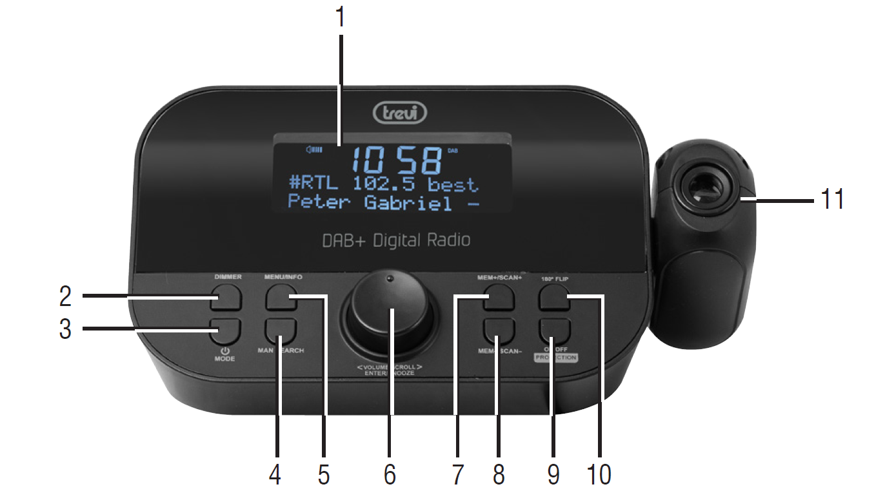
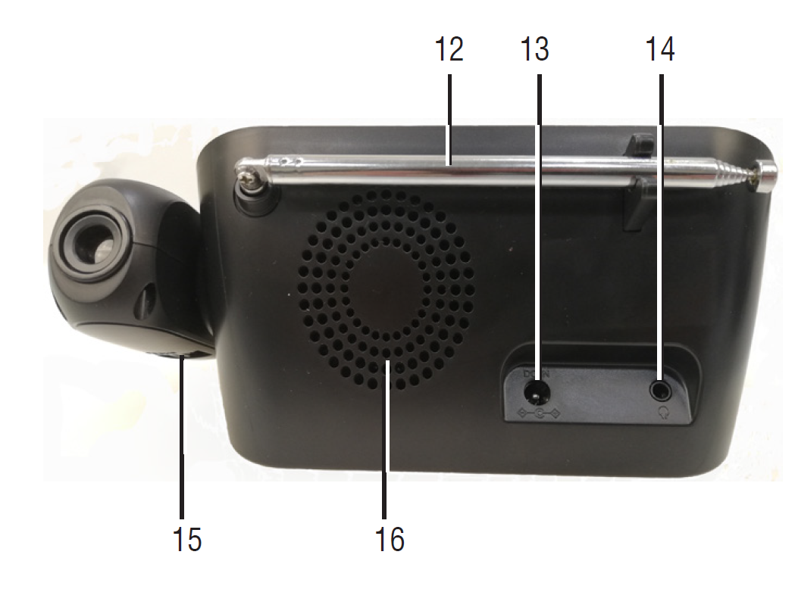
Popis
1. Displej
2. Tlačítko DIMMER
3. Tlačítko: Pohotovostní režim / REŽIM
4. Tlačítko PRESET / SCAN
5. Tlačítko MENU / INFO
6. VOLUME / SCROLL / ENTER / SNOOZE
7. Tlačítko P + / TUNE +
8. Tlačítko P- / TUNE-
9. Tlačítko ZAP/VYP projekce
10. Tlačítko 180 ° FLIP
11. Projektor
12. Teleskopická anténa
13. Napájecí zásuvka
14. Zásuvka pro sluchátka
15. Otočný ovladač pro uvedení do provozu projekční zaměření.
16. Reproduktor
Instalace
Zasuňte zástrčku dodaného napájecího zdroje do síťové zásuvky (13) a připojte napájecí zdroj do zásuvky 110-230V ~ 50 / 60Hz.
Použití
Zapnutí / pohotovostní režim:
1. Stisknutím tlačítka Stand-by / MODE (3) zapněte zařízení;
2. Znovu stiskněte a podržte tlačítko Stand-by / MODE (3) po dobu 2 sekund uveďte zařízení do pohotovostního režimu (čas zůstává na displeji a datum).
Nastavení hlasitosti
Otáčejte ovladačem VOLUME / SCROLL / ENTER / SNOOZE (6) pro zvýšení nebo snížit hlasitost.
Úprava času
Čas se nastaví automaticky zapnutím zařízení v režimu DAB, pokud chcete jej nastavit ručně:
1. Stisknutím tlačítka Stand-by / MODE (3) zapněte zařízení;
2. Stiskněte tlačítko MENU / INFO (5) na 2 sekundy;
3. Otáčejte ovladačem VOLUME / SCROLL (6) a vyberte položku "System",
stiskněte knoflík VOLUME / SCROLL (6) pro výběr;
4. Otáčejte ovladačem VOLUME / SCROLL (6) a vyberte položku "Time",
stiskněte knoflík VOLUME / SCROLL (6) pro výběr;
5. Otáčejte ovladačem VOLUME / SCROLL (6) a vyberte „Set Time /
Datum “, vyberte jej stisknutím ovladače VOLUME / SCROLL (6);
6. Otáčením ovladače VOLUME / SCROLL (6) nastavte čas a stiskněte
Knoflík VOLUME / SCROLL (6) potvrďte a přejděte k nastavení minut;
7. Také upravte datum pomocí ovladače VOLUME / SCROLL (6).

Nastavení budíku
Chcete-li nastavit budík 1 nebo 2, postupujte podle následujících kroků:
1. V režimu hodin (Stand-by) stiskněte a podržte tlačítko MENU po dobu 2 sekund INFO (5), pod „Systém“ stiskněte knoflík VOLUME / SCROLL (6);
2. Otáčejte ovladačem VOLUME / SCROLL (6) a vyberte položku "Alarm", stisknutím jej vyberete;
3. Otáčejte ovladačem VOLUME / SCROLL (6) a vyberte "Alarm 1" nebo "Alarm 2". stiskněte pro potvrzení;
4. Otáčením ovladače VOLUME / SCROLL (6) nastavte čas a stiskněte jej potvrďte a přejděte k nastavení minut;
5. Otáčením ovladače VOLUME / SCROLL (6) nastavte dobu trvání a stiskněte jej potvrďte to;
6. Otáčením ovladače VOLUME / SCROLL (6) vyberte typ vyzvánění (FM, DAB nebo BUZZER) a stisknutím jej potvrďte;
7. Otáčením ovladače VOLUME / SCROLL (6) vyberte frekvenci (jednou, denně, týdně, pouze víkend) a stiskněte pro potvrzení;
8. Otáčením ovladače VOLUME / SCROLL (6) nastavte počáteční datum a stiskněte pro potvrzení;
9. Otáčením ovladače VOLUME / SCROLL (6) nastavte hlasitost a stiskněte jej potvrdit;
10. Otočením ovladače VOLUME / SCROLL (6) aktivujte nebo deaktivujte alarm a stiskněte pro potvrzení.
Po aktivaci budíku se na displeji objeví symbol zvonku s číslem 1 pro první alarm a číslo 2 pro druhý alarm.
Vypnutí budíku
Chcete-li zvuk budíku (vyzvánění nebo rádia) úplně zastavit, stiskněte tlačítkoTlačítko Stand-by / MODE (3).
Chcete-li zvuk budíku na chvíli zastavit, stiskněte tlačítko VOLUME / SCROLL (6); přerušení trvá 9 minut, po kterých se budík znovu zapne.
DAB / DAB + rádio
Automatické skenování
1. Upravte prodloužení a úhel antény pro dosažení nejlepšího příjmu;
2. Pro spuštění podržte tlačítko PRESET / SCAN (4) na několik sekund automatické vyhledávání stanic DAB. Při skenování se na displeji zobrazí se ukazatel průběhu a počet uložených stanic;
3. Podržte tlačítko P + / TUNE + (7) nebo P- / TUNE- (8), otáčením ovladače VOLUME / SCROLL (6) vyberte stanici ; stiskněte knoflík VOLUME / SCROLL (6) pro potvrzení a můžete začít poslouchat stanici.
Poznámka:
- Může trvat několik sekund, než se jednotka naladí na nový kanál.
- V režimu DAB jsou datum a čas zařízení synchronizovány s těmi stanice, kterou posloucháte.
Ruční skenování
1. Stiskněte a podržte tlačítko MENU / INFO (5) po dobu 2 sekund;
2. Otáčejte ovladačem VOLUME / SCROLL (6) a vyberte položku "Manual Tune",
stiskněte knoflík VOLUME / SCROLL (6) pro výběr;
3. Otáčením ovladače VOLUME / SCROLL (6) vyberte požadovaný kanál
(např. 5A-13F), stisknutím ovladače VOLUME / SCROLL (6) jej vyberte.
Poznámka: Lze uložit až 30 stanic. Uložená frekvence může být vymazán z paměti uložením jiné frekvence na její místo.
Informace o vysílání DAB / DAB +
V režimu DAB se na displeji zobrazí řada souvisejících informací
na poslouchanou stanici.
1. Opakovaným stisknutím tlačítka MENU / INFO (5) změňte informace zobrazeno.
Poznámka: ne všechny stanice DAB poskytují informace, které lze zobrazit zařízením.
DLS: zobrazuje informace týkající se vysílané hudební skladby (interpret, název píseň atd...).
Síla signálu: Zobrazuje informace o síle signálu pomocí pruhu na displeji, čím silnější je signál, tím plnější bude pruh.
Typ programu: Zobrazuje informace týkající se typu programu přenášeno.
Jméno odesílatele: Zobrazuje informace o odesílateli servis.
Číslo / frekvence vysílače: zobrazuje informace týkající se čísla a frekvenci vysílané stanice DAB / DAB +.
Bitová rychlost: zobrazuje informace o kompresním poměru aktuální přenos. Čím vyšší hodnota, tím lepší kvalita přenosu.
Čas / Datum: zobrazuje informace týkající se času a data aktuálního přenosu.
Nabídka DAB / DAB +
1. V režimu DAB podržte na několik sekund tlačítko MENU / INFO (5);
2. Otáčením ovladače VOLUME / SCROLL (6) vyberte požadovanou položku mezi: Full Scan, Preset Recall, Preset Store, Manual tuning, DRC, Prune, TA, System;
3. Stisknutím ovladače VOLUME / SCROLL (6) vyberte požadovanou položku a zadejte jeho nastavení:
A) Úplné skenování: umožňuje skenovat celé pásmo DAB /DAB +.
B) Vyvolání předvolby: výběr stanice rádio mezi těmi, které si zapamatovali.
C) Uložení předvoleb: umožňuje uložit stanici.
D) Ruční ladění: umožňuje skenovat ručně jednu frekvenci DAB / DAB +.
E) DRC: umožňuje aktivovat/deaktivovat funkci DRC pro zlepšení zvuku při poslechu v hlučném prostředí. Můžete nastavit úroveň DRC vysoká (vysoká), nízká (nízká) nebo OFF (vypnuto).
F) Prune (Delete): umožňuje vymazat ze seznamu uložených stanic všechna rádia nalezena, ale nedostupná (špatný signál nebo neaktivní). Otočte Knoflík VOLUME / SCROLL (6) na Y (YES) a potvrďte vymazání stisknutím knoflíku VOLUME / SCROLL (6).
G) TA: Zapnuto, Vypnuto.
H) Systém: Umožňuje přístup do podnabídky systému:
1. Spánek: Pro nastavení automatického vypnutí (Vypnuto, 15 min, 30 min, 45 min,60 minut a 90 minut).
2. Alarm: Pro nastavení Alarm1 a Alarm 2.
3. Čas:
- Set Time / Date: Nastavení data / času.
- Automatická aktualizace: Automatická aktualizace data a času ze zdroje nebo Vypnuto. Doporučuje se ponechat nastavení na „Aktualizovat z DAB“ aby se zabránilo neustálým posunům času.
- Nastavit 12/24 hodin: Nastavení 12/24hodinového formátu času.
- Nastavit formát dat: Nastavte formát data.
4. Jazyk: Je možné zvolit jazyk nabídek; Angličtina je k dispozici (výchozí), italština, němčina, francouzština, Holandsko, španělština, dánština.
5. Factory Reset: Umožňuje obnovit tovární nastavení tovární nastavení spotřebiče.
6. Verze SW: umožňuje zobrazit verzi software zařízení.
FM rádio
1. Upravte prodloužení a úhel antény pro dosažení nejlepšího příjmu;
2. Stisknutím tlačítka Stand-by / MODE (3) zapněte jednotku;
3. Stiskněte opakovaně tlačítko Stand-by / MODE (3) a vyberte režim FM.
Automatické skenování:
4. Stisknutím a podržením tlačítka PRESET / SCAN (4) po dobu 3 sekund zahájíte skenování
a automatické ukládání stanic;
5. Na konci skenování pomocí tlačítek P + / TUNE + (7) a P- / TUNE- (8) vyberte uloženou rozhlasovou stanici.
Poznámka: Citlivost automatického skenování je nastavitelná v nabídce.
Ruční skenování a ukládání:
1. Podržte tlačítko P + / TUNE + (7) nebo P- / TUNE- (8) na několik sekund a uvolněte, chcete-li naladit další nebo předchozí rozhlasovou stanici;
2. Chcete-li uložit rozhlasovou stanici:
- Přejděte na frekvenci, kterou chcete uložit, a stiskněte tlačítko PRESET / SCAN (4);
- Otáčením ovladače VOLUME / SCROLL (6) vyberte číslo, kde
uložit stanici;
- Stiskněte knoflík VOLUME / SCROLL (6) pro potvrzení.
Informace o vysílání FM
V režimu FM se na displeji zobrazí řada souvisejících informací a poslouchanou stanici.
1. Opakovaným stisknutím tlačítka MENU / INFO (5) změňte informace
Poznámka: Ne všechny stanice FM poskytují zobrazitelné informace ze zařízení.
Informace RDS: Zobrazí informace o stanici FM.
PTY, Typ programu: Zobrazuje informace o typu programu přenášeno.
Přenosová frekvence: Zobrazuje přenosovou frekvenci.
Příjem: zobrazuje, zda je příjem Mono nebo Stereo.
Čas: zobrazuje informace o čase aktuálního přenosu.
Datum: zobrazí informace o aktuálním datu vysílání.
FM menu
1. V režimu FM podržte na několik sekund tlačítko MENU / INFO (5);
2. Otáčením ovladače VOLUME / SCROLL (6) vyberte požadovanou položku mezi: Vyvolání předvolby, Uložení předvolby, Nastavení skenování, Nastavení zvuku, Systém;
3. Stisknutím ovladače VOLUME / SCROLL (6) vyberte požadovanou položku a zadejte jeho nastavení.
A) Vyvolání předvolby: výběr stanice Rádio mezi těmi, které si zapamatovali
B) Uložení předvoleb: umožňuje uložit stanici.
C) Nastavení skenování: umožňuje vybrat typ skenovat:
- Všechny stanice: Prohledání všech stanic.
- Silné stanice: Prohledejte pouze stanice s nejsilnějším signálem.
D) Nastavení zvuku: umožňuje vybrat mezi stereofonním nebo monofonním přenosem.
E) Systém: Umožňuje přístup do podnabídky systému:
1. Spánek: Pro nastavení automatického vypnutí (Vypnuto, 15 min, 30 min, 45 min,
60 minut a 90 minut).
2. Alarm: Pro nastavení Alarm1 a Alarm 2.
3. Čas:
- Nastavit čas / datum: nastavení data / času,
- Automatická aktualizace: Automatická aktualizace data a času,
- Nastavit 12/24 hodin: Nastavení 12/24hodinového formátu času,
- Nastavit formát dat: Nastavte formát data.
4. Jazyk: Je možné zvolit jazyk nabídek; Angličtina je k dispozici:
5. Factory Reset: Umožňuje obnovit tovární nastavení
tovární nastavení spotřebiče.
6. Verze SW: umožňuje zobrazit verzi
software zařízení.
Projekce
Zapnutí / vypnutí a nastavení
1. Stiskněte tlačítko Projection ON / OFF (9) pro zapnutí projekce;
2. Stisknutím tlačítka 180 ° FLIP (10) v případě potřeby otočíte projekci o 180 °;
3. Upravte zaostření pomocí ovladače zaostření (15);
4. Stisknutím tlačítka Projection ON / OFF (9) vypněte projekci.
Stmívač
Pro změnu jasu displeje několikrát stiskněte tlačítko DIMMER (2).
TECHNICKÉ VLASTNOSTI
Napájení: ...................................... 5V 1000mA
Zvukový výkon: ...................................... 1W
Příjem v pásmu FM: ...................... 87,5 - 108 MHz
Příjem DAB / DAB + pásma: ........... 174,928 - 239,200 MHz
Rozměry: ............................................ 150x 80x 80mm
Hmotnost: ................................................. ........... 332 gr.

